**Bài 1: Sự hình thành trật tự thế giới mới sau chiến tranh thế giới thứ hai (1945 – 1949) - Cô Phạm Phương Linh (Giáo viên VietJack)**

I. HỘI NGHỊ IANTA VÀ NHỮNG THỎA THUẬN CỦA BA CƯỜNG QUỐC

**a. Bối cảnh:**

- Đầu năm 1945 , Chiến tranh thế giới thứ hai bước vào giai đoạn kết thúc. Nhiều vấn đề quan trọng và cấp bách đặt ra trước các cường quốc Đồng minh:

+ Nhanh chóng đánh bại hoàn toàn các nước phát xít.

+ Tổ chức lại thế giới sau chiến tranh.

+ Phân chia thành quả chiến thắng giữa các nước thắng trận.

⇒ Một hội nghị quốc tế đã được triệu tập tại Ianta ( Liên Xô) từ ngày 4 đến ngày 11 - 2 – 1945, với sự tham dự của nguyên thủ ba cường quốc là I. Xtalin (Liên Xô) , Ph. Rudove (Mĩ) và U. Sơcxin (Anh).

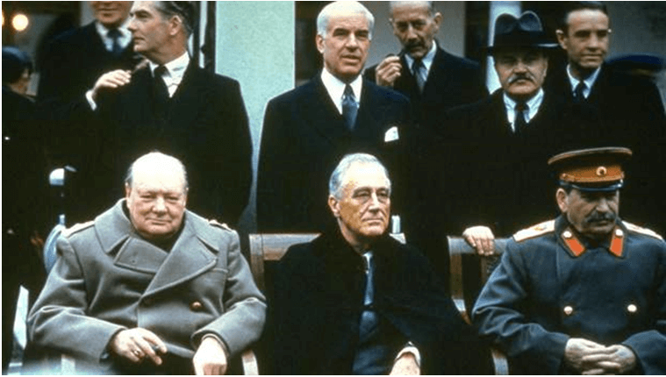

U. Sớcsin, Ph. Ru dơ ven, I. Xtalin (từ trái qua phải) tại Hội nghị Ianta

**b. Nội dung hội nghị:**

1 - Mục tiêu chung là tiêu diệt tận gốc chủ nghĩa phát xít Đức và chủ nghĩa quân phiệt Nhật Bản; trong thời gian từ 2 đến 3 tháng sau khi đánh bại phát xít Đức, Liên Xô sẽ tham chiến chống Nhật ở châu Á.

2 - Thành lập tổ chức Liên hợp quốc nhằm duy trì hòa bình, an ninh thế giới.

3 - Thỏa thuận về việc đóng quân tại các nước nhằm giải giáp quân đội phát xít , phân chia phạm vi ảnh hưởng ở châu Âu và châu Á.

- Ở châu Âu:

+ Liên Xô chiếm đóng miền Đông nước Đức, Đông Beclin và các nước Đông Âu; Vùng Đông Âu thuộc phạm vi ảnh hưởng của Liêm xô.

+ Mĩ, Anh và Pháp chiếm đóng miền Tây nước Đức, Tây Beclin và các nước Tây Âu; vùng Tây Âu thuộc phạm vi ảnh hưởng của Mĩ.

+ Hai nước Áo và Phần Lan trở thành những nước trung lập.

- Ở châu Á:

+ Hội nghị chấp nhận những điều kiện để Liên Xô tham chiến chống Nhật: 1. Giữ nguyên trạng Mông Cổ; 2. Khôi phục quyền lợi của nước Nga đã bị mất do cuộc chiến tranh Nga – Nhật năm 1904: trả lại cho Liên Xô miền Nam đảo Xakhalin; Liên Xô chiếm 4 đảo thuộc quần đảo Curin.

+ Quân đội Mĩ chiếm đóng Nhật Bản. Ở bán đảo Triều Tiên, Hồng quân Liên Xô chiếm đóng miền Bắc và quân Mĩ chiếm đóng miền Nam, lấy vĩ tuyến 38 làm ranh giới.

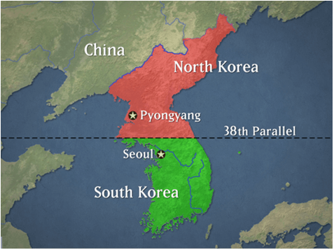

Bán đảo Triều Tiên bị chia cắt thành hai miền theo vĩ tuyến 38

+ Trung Quốc cần trở thành một quốc gia thống nhất và dân chủ.

+ Các vùng còn lại của châu Á (Đông Nam Á, Nam Á, Tây Á) vẫn thuộc phạm vi ảnh hưởng của các nước phương Tây.

**c. Hệ quả:**

- Toàn bộ những quyết định của Hội nghị Ianta cùng những thỏa thuận sau đó của ba cường quốc đã trở thành khuôn khổ của trật tự thế giới mới, thường được gọi là trật tự hai cực Ianta

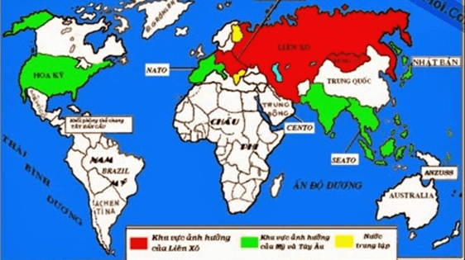

Sự phân chia khu vực ảnh hưởng trên thế giới theo khuân khổ của trật tự hai cực Ianta

II. SỰ THÀNH LẬP LIÊN HỢP QUỐC

**1. Sự thành lập:**

- Chiến tranh thế giới thứ hai bước vào giai đoạn kết thúc → nhân dân thế giới có nguyện vọng chung sống, giữ gìn hòa bình.

- Tại Hội nghị Ianta, các cường quốc Liên Xô, Mĩ, Anh đã thống nhất thành lập 1 tổ chức quốc tế mang tên Liên hợp quốc để giữ gìn hòa bình, an ninh thế giới.

- Hội nghị Xan Phranxico (tháng 4 đến tháng 6/1945) đã thông qua bản Hiến chương và tuyên bố thành lập tổ chức Liên hợp quốc.

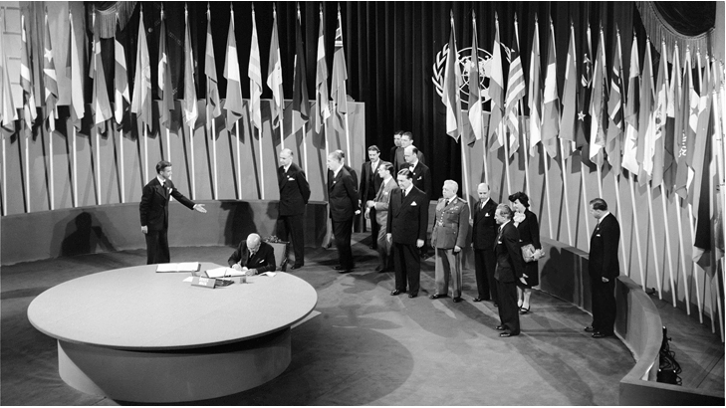

Lễ kí Hiến chương Liên hợp quốc tại Xan Phranxico (Mĩ)

**2. Mục tiêu, nguyên tắc hoạt động.**

a. Mục tiêu:

- Duy trì hòa bình và an ninh thế giới.

- Phát triển các mối quan hệ hữu nghị giữa các dân tộc.

- Tiến hành hợp tác quốc tế giữa các nước trên cơ sở tôn trọng nguyên tắc bình đẳng và quyền tự quyết của các dân tộc.

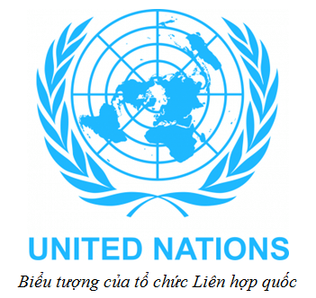

b. Nguyên tắc hoạt động: Liên hợp quốc hoạt động theo 5 nguyên tắc sau:

- Bình đẳng chủ quyền giữa các quốc gia và quyền tự quyết

- Tôn trọng toàn vẹn lãnh thổ và độc lập chính trị của tất cả các nước.

- Không can thiệp vào công việc nội bộ của bất kì nước nào.

- Giải quyết các tranh chấp quốc tế bằng biện pháp hòa bình.

- Chung sống hòa bình và sự nhất trí giữa năm nước lớn (Liên Xô, Mĩ, Anh, Pháp, Trung Quốc).

**3. Cơ cấu tổ chức:**

Gồm 6 cơ quan chính: Đại hội đồng, Hội đồng Bảo an, Hội đồng kinh tế và xã hội, Hội đồng Quản thác, tòa án quốc tế và Ban thư kí.

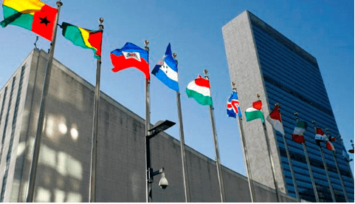

Trụ sở chính của Liên hợp quốc tại Niu Ooc

**4. Vai trò:**

- Là diễn đàn quốc tế vừa hợp tác, vừa đấu tranh nhằm duy trì hòa bình, an ninh thế giới.

- Có nhiều cố gắng trong việc giải quyết các vụ tranh chấp, xung đột ở nhiều khu vực.

- Thúc đẩy mối quan hệ hữu nghị và hợp tác quốc tế,....

III. SỰ HÌNH THÀNH HAI HỆ THỐNG ĐỐI LẬP

Sau Chiến tranh thế giới thứ hai, diễn ra nhiều sự kiện quan trọng với xu hướng hình thành hai phe tư bản chủ nghĩa và xã hội chủ nghĩa:

- Thứ nhất: Sự hình thành của hai nhà nước ở Đức với hai chế độ chính trị khác nhau vào năm 1949.

+ Tháng 9/1949, Cộng hòa Liên bang Đức được thành lập – đi theo con đường TBCN.

+ Tháng 10/1949, Cộng hòa dân chủ Đức ra đời – đi theo con đường XHCN.

- Thứ hai: Sự ra đời của các nước dân chủ nhân dân Đông Âu và mối quan hệ giữa Liên Xô – các nước Đông Âu ngày càng được củng cố

→ Hệ thống XHCN được hình thành.

- Thứ ba: Mĩ thực hiện kế hoạch Mác-san nhằm mục đích lôi kéo, khống chế các nước Tây Âu vào khối liên minh chống Liên Xô và phong trào cách mạng thế giới.

⇒ Sau Chiến tranh thế giới thứ hai, ở châu Âu đã xuất hiện sự đối lập về kinh tế và chính trị giữa hai khối nước: Tây Âu TBCN và Đông Âu XHCN.